

รายงาน  
เรื่อง การวางแผนรีลีส (Release Planning)  
กลุ่ม 20 ระบบ รีวิวร้านอาหาร(Wongnai)

จัดทำโดย  
สมาชิก

1. B5900374 นายวงศกร ชูเกษม  
2. B5903146 นายอนันตกิจ ดวงดี   
3. B5908431 นายศรัญญู เงาศรี  
4. B5908622 นางสาวรัตนามณี จงสืบสิทธิ  
5. B5913862 นายสุริยา เสียงใส  
6. B5910779 นายคมชาญ คำไพ

เสนอ  
อาจารย์ ชาญวิทย์ แก้วกสิ  
รายงานนี้เป็นส่วนหนึ่งของวิชา วิศวกรรมซอร์ฟแวร์ (Software Engineering)  
ภาคเรียนที่ 2 ปีการศึกษา 2560  
มหาวิทยาลัยเทคโนโลยีสุรนารี

**เป้าหมายของการรีลีส (Goal)**

1. เพื่อสามารถสมัครสมาชิกคนรีวิวร้านอาหารแล้วรีวิวร้านอาหารได้
2. เพื่อเพิ่มร้านค้าให้ผู้ใช้ระบบสามารถเข้ามารีวิวได้
3. เพื่อให้มีการแบ่งปันวิธีและแนวทางการทำอาหารแก่ผู้ใช้ระบบคนอื่นๆที่สนใจทำอาหาร
4. เพื่อให้ ผู้ใช้งานบอกปัญหาที่พบภายในเว็บไซต์
5. เพื่อให้มีการแบ่งปันวิธีและแนวทางการทำอาหารแก่ผู้ใช้ระบบคนอื่นๆที่สนใจทำอาหาร
6. เพื่อให้มีการแบ่งแยกระหว่างUserทั่วไป กับ Userเจ้าของร้าน
7. เพื่อให้ โปรโมทร้านค้านั้นให้เป็นที่รู้จักและเข้าถึงได้ง่ายขึ้น
8. เพื่อให้มีคำแนะนำสำหรับการเลือกรับประทานอาหารอย่างมีโภชนาการ
9. เพื่อดึงดูดให้ลูกค้าสนใจร้านอาหารมากขึ้น
10. เพื่อใช้เป็นของรางวัลจากการร่วมกิจกรรมต่าง ๆของเว็บไซต์
11. เพื่อ ให้คอมเม้นเสนอแนะ หรือ ติชม ร้านค้าได้
12. เพื่อที่จะแนะนำร้านอาหารแก่ผู้ใช้งานระบบและผู้ใช้งานระบบสามารถจัดทริปได้

**Product Backlog ที่จัดความสำคัญแล้ว**

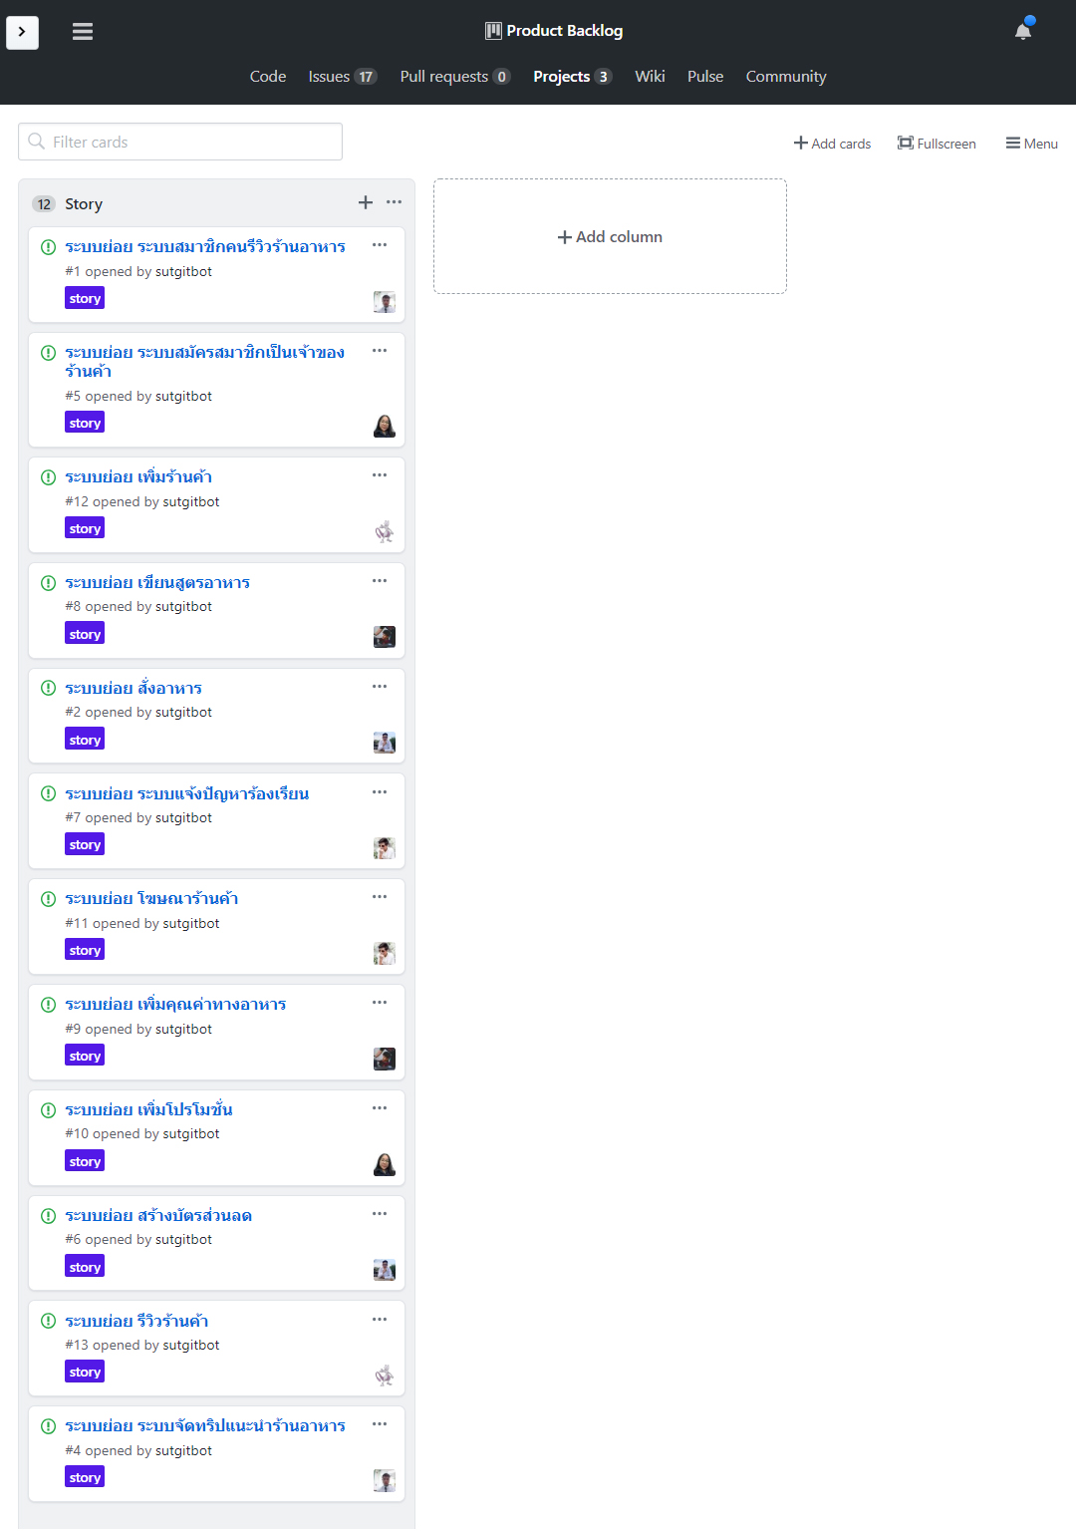

**ระบุความเสี่ยง (Risk)**

1. โปรเจคมีขนาดใหญ่มีความยากในการจัดการต้นรหัส
2. ต้นรหัสเกิดอาจเกิดความสูญหายหากจัดการต้นรหัสผิดวิธี
3. ระยะเวลาในการพัฒนาระบบอาจไม่สม่ำเสมอทำให้มีผลต่อการส่งโครงงาน

**ระบุ Software Features and Functions**

* ระบบย่อย เพิ่มร้านค้า

- เจ้าของร้านสามารถเข้ามาเพิ่มร้านค้าของตัวเองได้

* ระบบย่อย แจ้งปัญหาร้องเรียน

- ผู้ใช้งานระบบสามารถแจ้งปัญหาร้องเรียนได้

* ระบบย่อย เขียนสูตรอาหาร

- ผู้ใช้งานระบบสามารถเพิ่มสูตรอาหารของตัวเองได้

* ระบบย่อย สมัครสมาชิกเป็นเจ้าของร้านค้า

- ผู้ใช้งานระบบสามารถสมัครสมาชิกเป็นเจ้าของร้านค้าได้

* ระบบย่อย ระบบสมาชิกคนรีวิวร้านอาหาร

- ผู้ใช้งานสามารถสมัครสมาชิกคนรีวิวร้านอาหารแล้วรีวิวร้านอาหารได้

* ระบบย่อย สั่งซื้ออาหาร

- ผู้ใช้งานระบบสามารถสั่งซื้ออาหารจากร้านค้าได้

**ระบุวันส่งโครงงาน (Due date)**

วันที่ 15 เดือนกุมภาพันธ์ พ.ศ. 2562

**การประมาณ (Estimation)**

**การประมาณ point ทั้งโครงการ**

UUCP = Weighted Actor + Weighted Use Cases

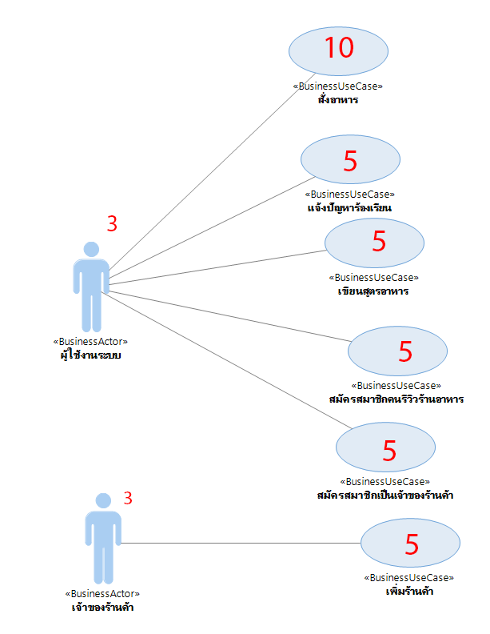

UUCP = 6 + 35 = 41

การประเมินค่าประสบการณ์ของทีมพัฒนาต่อสภาวะแวดล้อมที่ใช้พัฒนาระบบงานและความซับซ้อนเชิงเทคนิคของโครงการ

**ค่า TCF**

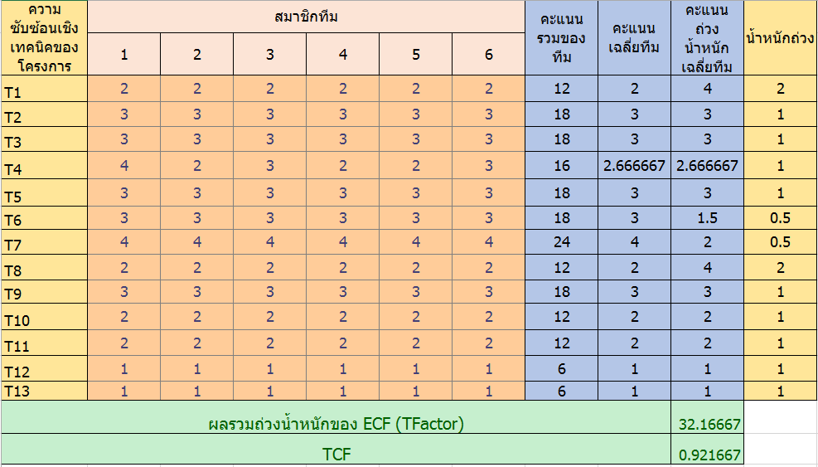

**ค่า UCF**

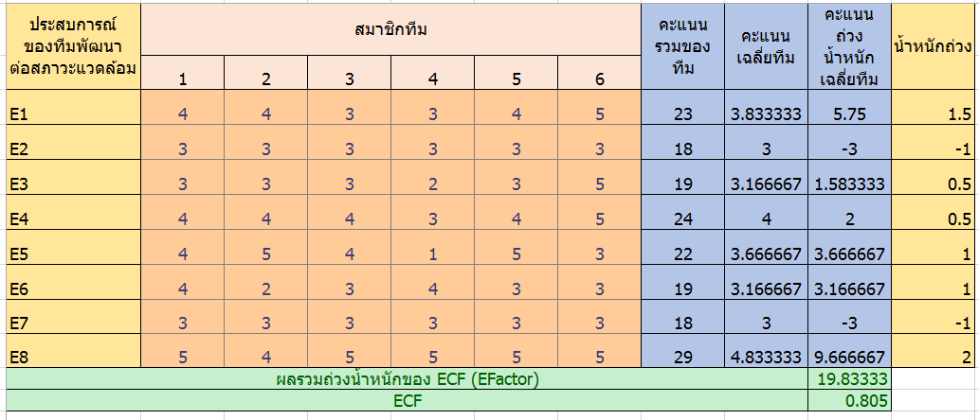

*หมายเหตุ สมาชิกลำดับที่

1B5900374 นายวงศกร ชูเกษม 4 B5908622 นางสาวรัตนามณี จงสืบสิทธิ

2 B5903146 นายอนันตกิจ ดวงดี 5 B5913862 นายสุริยา เสียงใส

3 B5908431 นายศรัญญู เงาศรี 6 B5910779 นายคมชาญ คำไพ

ECF = 0.805

TCF = 0.922

UCP = UUCP x TCF x ECF

= 41 x 0.805 x 0.922

= 30.4306 ≈ 31

กำหนด PF = 6

แรงงาน คน-ชั่วโมง = UCP x PF

= 31 x 6

= 186 คน-ชั่วโมง

**การประมาณราคา ทั้งโครงการ**

กำหนดค่าแรง 125 บาท/ชั่วโมง

ต้นทุน = 125 x 186

= 23250 บาท

ดังนั้น รวมทั้ง 2 Sprint ทุนคืิอ 23250 x 2 = 46500 บาท